**用Windows Storage Server 2008做iSCSI存储服务器**

**用Windows Storage Server 2008做iSCSI存储服务器**

Windows Storage Server 2008（以下简称WSS2008）是Windows Server 2008系列中的存储服务器版本，是企业级的文件服务器平台，支持多Administrator文件存储相关的优化特性、副本管理，以及iSCSI功能。简单来说，就是可以在普通的服务器上，安装上WSS2008,可以作为iSCSI存储服务器来说。而在以前，存储服务器的硬件、软件成本都非常的昂贵，有了WSS2008,构建低成本、易于管理的存储服务器成为可能。本节将介绍WSS2008做iSCSI服务器及其在网络中的应用。

小知识： iSCSI（Internet Small Computer System Interface, Internet 小型计算机系统接口）,由IBM公司研究开发，是一个供硬件设备使用的可以在IP协议的上层运行的SCSI指令集，这种指令集合可以实现在IP网络上运行SCSI协议，用来建立和管理 IP 存储设备、主机和客户机等之间的相互连接，并创建存储区域网络（SAN）。

**1 版本选择**

Windows Storage Server有32位和64位两个版本，其中64位有基本版（basic）、标准版（standard）、企业版(enterprise)和工作组版（workgroup）版，32位只有基本版。要使用WSS2008做iSCSI服务器，需要安装64位的企业版或工作组版。

WSS2008对服务器的要求也比较简单，只要能安装64位Windows Server 2008的计算机，都可以。用WSS2008做存储服务器，主要对硬盘的速度、容量，以及对网卡的速度要求比较高。一般情况下，具有64位的CPU（不需要虚拟化支持）、2GB内存、千兆网卡及千兆网络、40GB硬盘空间，就可以安装并运行WSS2008,但要做存储服务器，还需要更大的硬盘空间，为网络上的其他设备（或计算机）分配，这可以根据企业的需求配置硬盘，也可以在以后随时增加配置。需要特别注意，除非做实验，WSS2008的硬盘一定要进行数据冗余，也就是说，至少要做RAID1,推荐使用3块以上硬盘做RAID5,或者是6块以上硬盘做RAID50。

在下面的内容中，我们将通过几个典型的案例，介绍WSS2008做iSCSI存储服务器的使用情况。

**2 WSS2008的基本配置**

在安装完WSS2008后，以默认的管理员帐户登录，需要注意，其默认的密码是“wSS2008!”，注意，其中第1个字母是小写，后两个字母大写，最后是一个“惊叹号”。

在本示例中，WSS2008服务器的IP地址是192.168.1.88,存储空间是300GB。在安装的过程中，为操作系统划分了45GB左右的空间，剩余的空间用做存储使用（大约剩下255GB）。如图1所示。

[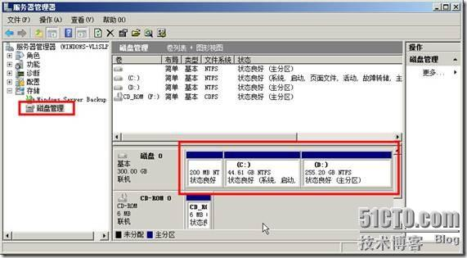](http://img1.51cto.com/attachment/201003/24/225186_1269434142Kita.jpg)

图1 WSS可用的存储空间

如果要将WSS2008做iSCSI的存储服务器，还需要Microsoft提供的“ISCSI Software Target”软件，这是一个大小为3738KB、名为iscsitarget.msi的软件，目前只有64位版本。软件的安装比较简单，完全按照默认值，即可以完成安装，如图2所示。

[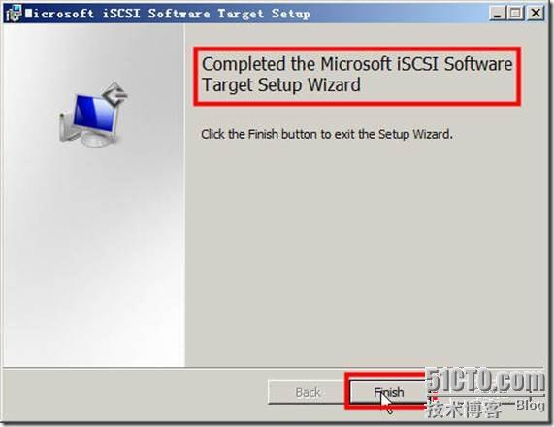](http://img1.51cto.com/attachment/201003/24/225186_1269434155MudD.jpg)

图2 安装iSCSI Target软件

安装完成后，从“管理工具”中运行“Microsoft iSCSI Software Target”程序，进入iSCSI存储管理程序。使用iSCSI磁盘的流程如下：

在iSCSI存储服务器上，创建“目标”

在iSCSI存储服务器上创建“虚拟磁盘”，并与“目标”建立连接

在iSCSI客户端，连接iSCSI存储服务器分配的“目标”，并连接到虚拟磁盘

在iSCSI服务器上，为虚拟磁盘进行扩容、快照等维护工作

在iSCSI客户端，刷新iSCSI磁盘，看到容量的更改。

**3 在Windows 7等操作系统中使用WSS2008提供的虚拟磁盘**

在本例中，将为IP地址为192.168.1.11的Windows 7计算机，在WSS2008存储服务器上，分配一个12GB左右的磁盘，并在工作站连接并使用该磁盘后，将该磁盘扩容到20GB左右，并在服务器上创建快照并恢复。

**3.1 创建iSCSI目标**

在iSCSI服务器上，创建iSCSI目标的步骤如下：

（1）在“Microsoft iSCSI Software Target”控制台中，用鼠标右键单击“iSCSI目标”，在弹出的快捷菜单中选择“创建iSCSI目标”，如图3所示。

[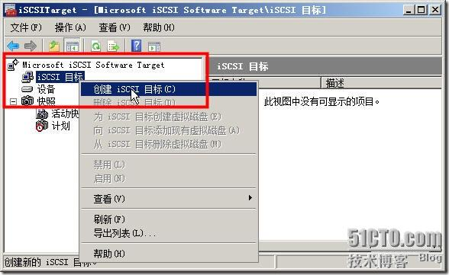](http://img1.51cto.com/attachment/201003/24/225186_1269434158z3Vz.jpg)

图3 创建iSCSI目标

（2）在“iSCSI目标标识”页中，在“iSCSI目标名称”文本框中，键入要创建的iSCSI目标名称，在本例中为ws001；并在“描述”文本框中，键入相关的说明信息，如图4所示。

[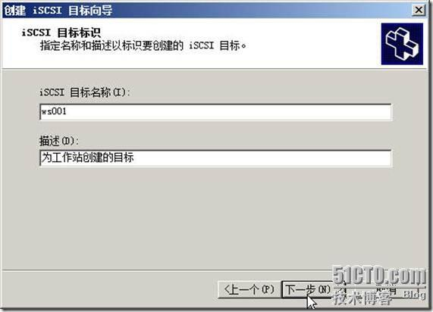](http://img1.51cto.com/attachment/201003/24/225186_12694341627uGf.jpg)

图4 设置目标名称

（3）在“iSCSI发起程序标识符”页中，单击“高级”按钮，在弹出的“高级标识符”对话框中，单击“添加”按钮，在弹出的“添加/编辑标识符”对话框中，在“标识符类型”下拉列表中选择“IP地址”，并键入工作站的IP地址，本例为192.168.1.11,然后单击“确定”按钮，如图5所示。

[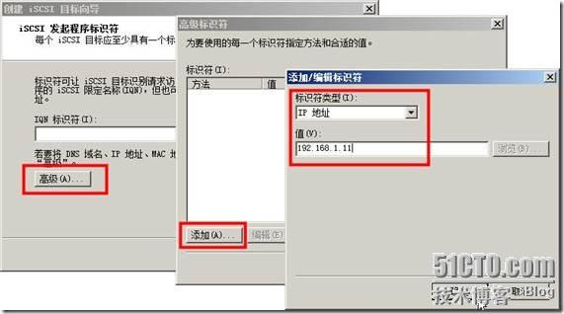](http://img1.51cto.com/attachment/201003/24/225186_1269434166n5XW.jpg)

图5 添加标识符

（4）返回到“iSCSI发起程序标识符”页后，单击“下一步”按钮；在“正在完成创建iSCSI目标向导”页中，单击“完成”按钮。

**3.2 创建虚拟磁盘并连接到iSCSI目标**

返回到“Microsoft iSCSI Software Target”控制台后，创建虚拟磁盘，主要步骤如下：

（1）用鼠标右键“设备”，在弹出的快捷菜单中选择“创建虚拟磁盘”，如图6所示。进入创建虚拟磁盘向导页。

[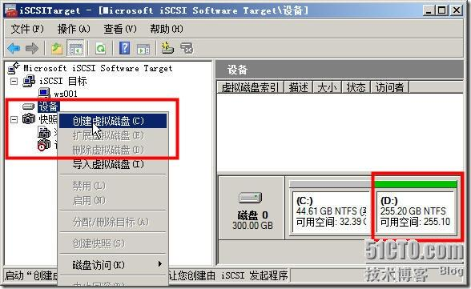](http://img1.51cto.com/attachment/201003/24/225186_1269434181nPIs.jpg)

图6 创建虚拟磁盘

（2）在“文件”页中，选择保存虚拟磁盘所在的分区，并设置以vhd为扩展名的虚拟磁盘文件，指定保存位置，在本例中，为d:\ws01.vhd，如图7所示。

[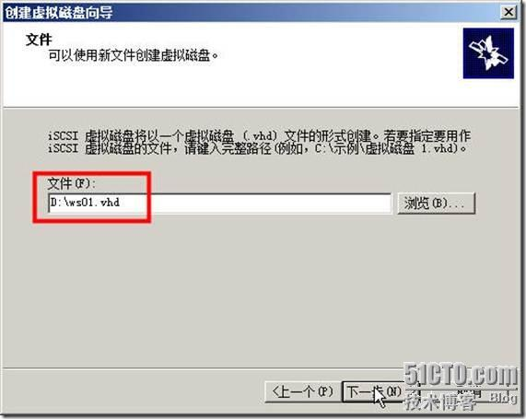](http://img1.51cto.com/attachment/201003/24/225186_1269434188cCkR.jpg)

图7 创建虚拟磁盘

（3）在“大小”页中，为虚拟磁盘设置大小，在本例中，设置为12345MB（大约12GB左右），如图8所示。在本页中，显示出了当前驱动器容量、可用空间的最大值。

[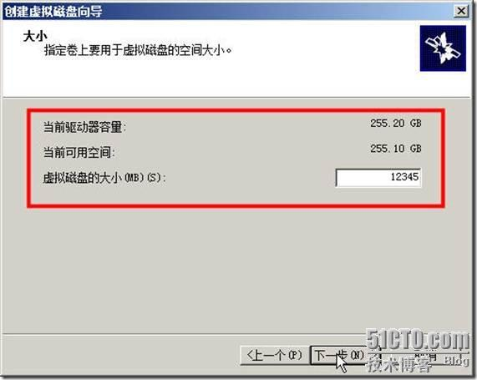](http://img1.51cto.com/attachment/201003/24/225186_12694341949XLi.jpg)

图8 设置虚拟磁盘大小

（4）在“描述”页中，为虚拟磁盘添加描述信息。

（5）在“访问”页中，单击“添加”按钮，在弹出的“添加目标”对话框中，选择将新创建的磁盘与一个iSCSI目标连接起来，在此选择上一节创建的名为ws001的目标，如图9所示。

[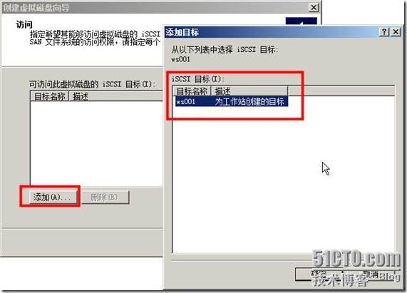](http://img1.51cto.com/attachment/201003/24/225186_1269434198BLeu.jpg)

图9 添加iSCSI目标

（6）在“正在完成‘创建虚拟磁盘向导’”页，单击“完成”按钮。

如果WSS2008启用了防火墙服务，则需要添加（开放）TCP的3260端口，这样才能为客户端提供服务，如图10所示。

[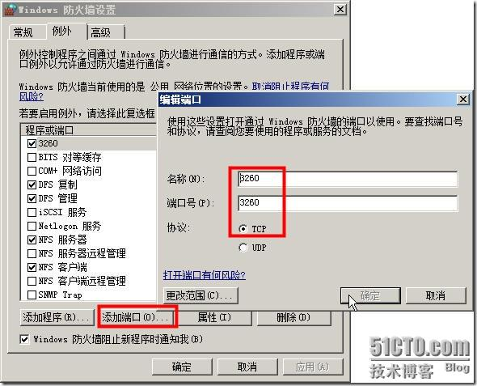](http://img1.51cto.com/attachment/201003/24/225186_1269434209jZT4.jpg)

图10 添加TCP的3260端口

**3.3 在工作站上连接iSCSI磁盘**

在IP地址为192.168.1.11的Windows 7工作站上，执行如下的步骤，添加WSS2008提供的iSCSI磁盘。

（1）在Windows 7操作系统中，从“管理工具”中运行“iSCSI发起程序”，如果以前没有运行过，则会弹出对话框，提示需要运行“Microsoft iSCSI服务”，如图11所示。

[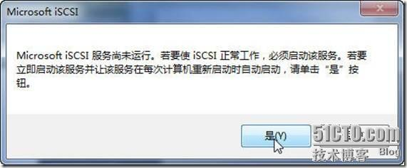](http://img1.51cto.com/attachment/201003/24/225186_1269434221PXB7.jpg)

图11 运行Microsoft iSCSI服务

（2）在“iSCSI发起程序 属性”对话框中，进入“发现”选项卡，单击“发现门户”按钮，在弹出的“发现目标门户”对话框中，键入iSCSI服务器的IP地址，本例为192.168.1.88,然后单击“确定”按钮，如图12所示。

[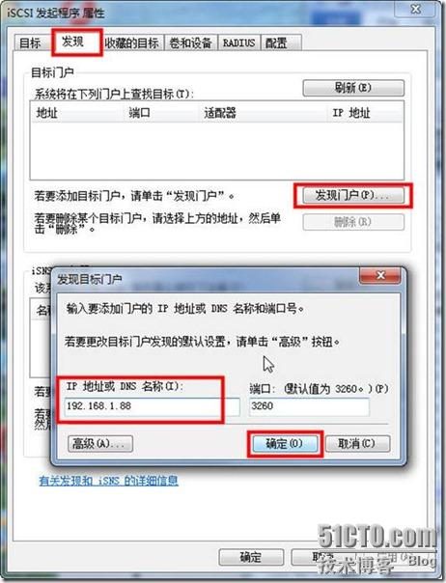](http://img1.51cto.com/attachment/201003/24/225186_1269434227k6zn.jpg)

图12 添加iSCSI服务器

（3）单击“目标”选项卡，可以看到，已经连接到iSCSI服务器，单击“连接”按钮，在弹出的“连接到目标”对话框中，单击“确定”按钮，如图13所示。

[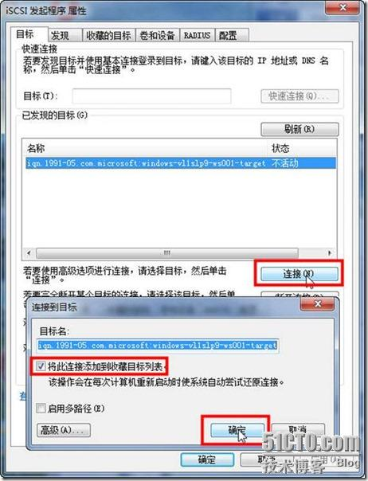](http://img1.51cto.com/attachment/201003/24/225186_12694342390Il8.jpg)

图13 添加目标

（4）单击“收藏的目标”选项卡，可以看到收藏的目标，单击“确定”按钮，完成iSCSI磁盘的添加。

[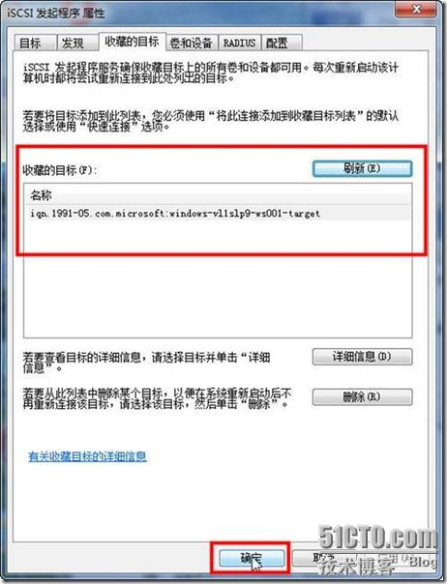](http://img1.51cto.com/attachment/201003/24/225186_1269434257v6gP.jpg)

图14 收藏的连接

然后进入“计算机管理→存储→磁盘管理”中，为新添加的磁盘（基于iSCSI协议）进行初始化、创建卷的工作，如图15所示。

[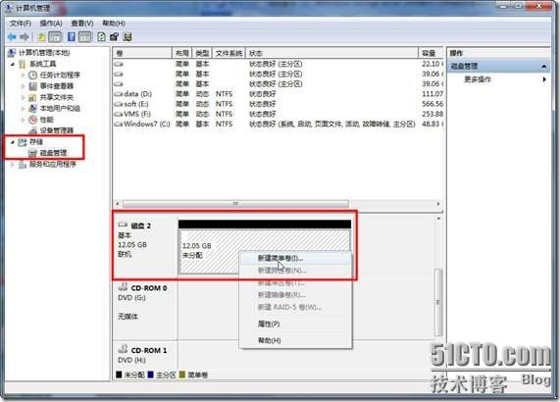](http://img1.51cto.com/attachment/201003/24/225186_12694342628bOf.jpg)

图15 新建简单卷

创建卷后对其格式化，可以看到，新添加了一个12.05GB的磁盘，如图16所示。

[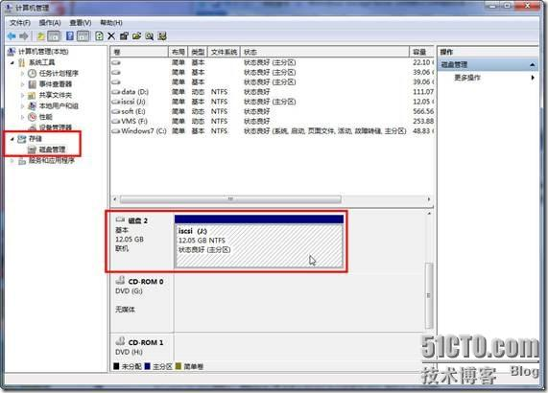](http://img1.51cto.com/attachment/201003/24/225186_12694342727lSc.jpg)

图16 新添加的磁盘

以后就可以像使用本地硬盘一样，使用这个保存在WSS2008服务器上的磁盘了。

**3.4 在iSCSI服务器上为磁盘扩容**

在初期，为工作站分配了12GB的网络磁盘，如果在使用一段时间后，客户认为硬盘比较小，则可以在服务器上，对硬盘进行“扩容”，主要步骤如下：

（1）在“Microsoft iSCSI Software Target”控制台中，在“设备”列表中，用鼠标右键单击为工作站创建的虚拟磁盘，在弹出的快捷菜单中选择“扩展虚拟磁盘”，如图17所示。

[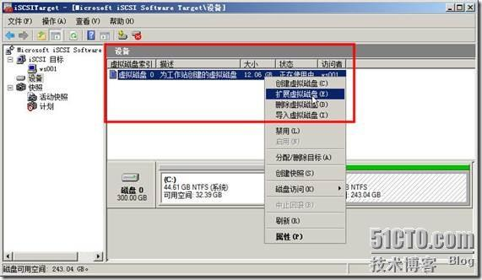](http://img1.51cto.com/attachment/201003/24/225186_1269434277MwPc.jpg)

图17 扩展虚拟磁盘

（2）在“大小”页中，在“附加的虚拟磁盘容量（MB）”文本框中，键入扩展的容量大小，在此扩展8000MB，如图18所示。

[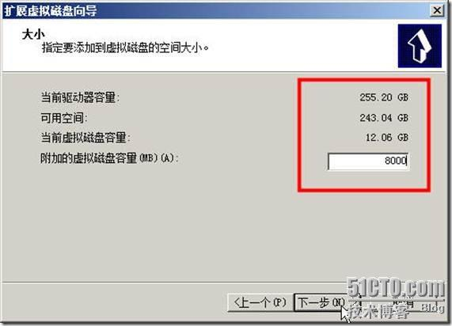](http://img1.51cto.com/attachment/201003/24/225186_1269434280cKG2.jpg)

图18 扩展8000MB

（3）其他选择默认值，完成扩展向导。

**3.5 在工作站上刷新磁盘扩展卷**

然后，返回到Windows 7工作站上，在“计算机管理→存储→磁盘管理”中，用鼠标右键单击，在弹出的快捷菜单中选择“刷新”（如图19所示），重新扫描磁盘。扫描后，可以看到，在现有卷后面增加了8000MB，如图20所示。

[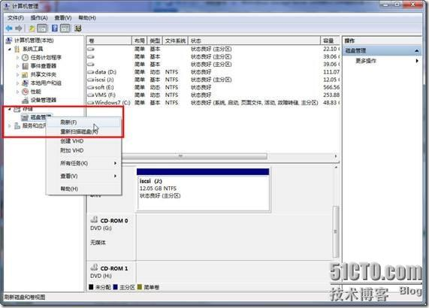](http://img1.51cto.com/attachment/201003/24/225186_1269434289A777.jpg)

图19 刷新

[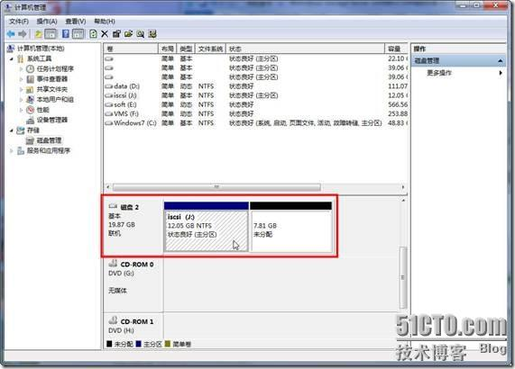](http://img1.51cto.com/attachment/201003/24/225186_1269434295XJ7y.jpg)

图20 新增加的磁盘空间

对于工作站新增加的磁盘空间，可以选中已经创建的分区，用鼠标右键单击，在弹出的快捷菜单中选择“扩展卷”的方式，扩展现有卷的大小，也可以进入命令提示符，扩展卷的大小。使用这两种方式的区别是：如果使用图形界面，则在扩展之后，会显示两个都为J盘的分区，而使用diskpart命令扩展，扩展后，显示一个分区盘符。当然对于操作系统来说，无论是显示一个分区还是两个分区，扩展后卷的容量大小、使用方法都是一样的。

（1）进入命令提示符，执行diskpart命令

然后执行select disk 2，选择iSCSI磁盘，在“磁盘管理”中，新添加的硬盘序号为2。

然后执行list partition，显示当前分区的名称、数量，可以看到下面的提示：

分区 ### 类型 大小 偏移量

------------- ------------ ------- -------

分区 1 主要 12 GB 1024 KB

然后执行select partition 1，选择第一个分区。

执行extend命令扩展现有卷，扩展完成，执行exit退出。

执行过程如图21所示。

[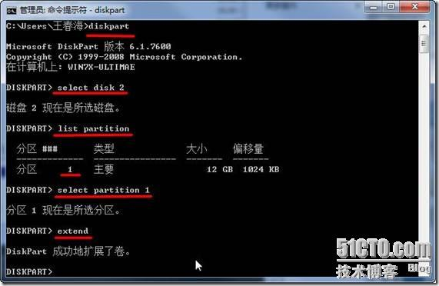](http://img1.51cto.com/attachment/201003/24/225186_1269434299pFy1.jpg)

图21 执行diskpart扩展硬盘

（2）扩展后，返回到“磁盘管理”，可以看到，当前磁盘卷大小已经变为19.87GB，如图22所示。

[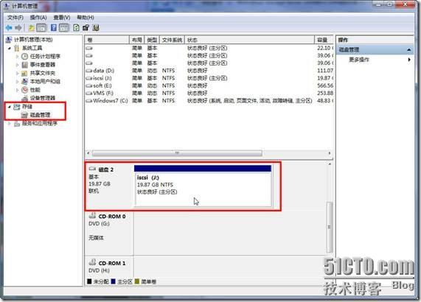](http://img1.51cto.com/attachment/201003/24/225186_1269434305v5eb.jpg)

图22 扩展后的卷大小

**3.6 在服务器上创建快照**

在WSS2008存储服务器上，可以为分配给用户的虚拟磁盘创建多个“快照”，并且在用户需要的时候“回滚”快照，将虚拟磁盘数据恢复到快照时的状态。

创建快照的方式比较简单，你只要在“设备”列表中，用鼠标右键选中虚拟磁盘，在弹出的快捷菜单中，选择“创建快照”（如图23所示），就可以完成快照的创建，并且可以随时创建多个快照。

[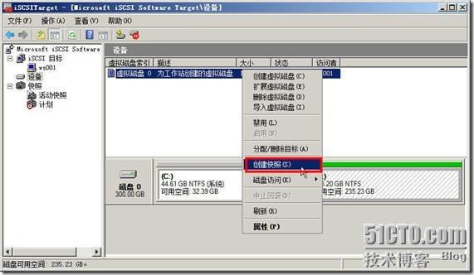](http://img1.51cto.com/attachment/201003/24/225186_1269434311HNS0.jpg)

图23 创建快照

但要想恢复快照，则比较“麻烦”，主要步骤如下：

（1）删除磁盘：在“iSCSI目标”中，选中使用快照的“目标”，在右侧的虚拟磁盘列表中用鼠标右键单击，在弹出的快捷菜单中选择“从iSCSI目标删除虚拟磁盘”，如图24所示。

[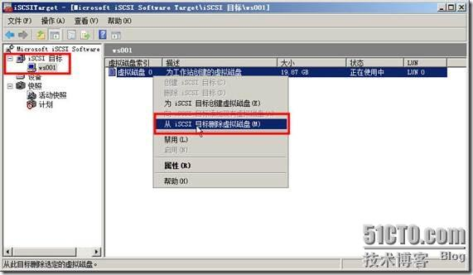](http://img1.51cto.com/attachment/201003/24/225186_1269434315KtJA.jpg)

图24 删除虚拟磁盘

（2）删除之后，虚拟磁盘的状态变为“空闲”。

（3）在“快照→活动快照”中，在右侧“活动快照”列表中，选择一个快照用鼠标右键单击，在弹出的快捷菜单中选择以“回滚到快照”，如图25所示。

[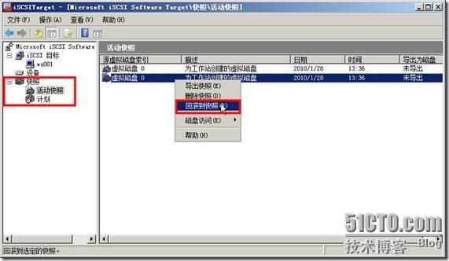](http://img1.51cto.com/attachment/201003/24/225186_12694343309lSF.jpg)

图25 回滚到快照

（4）在弹出的对话框中单击“是”按钮，如图26所示。

[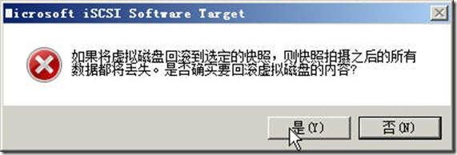](http://img1.51cto.com/attachment/201003/24/225186_1269434333cEM7.jpg)

图26 确定回滚快照

（5）回滚完成后，在“iSCSI目标”中，为iSCSI目标重新添加现有虚拟磁盘，如图27所示。

[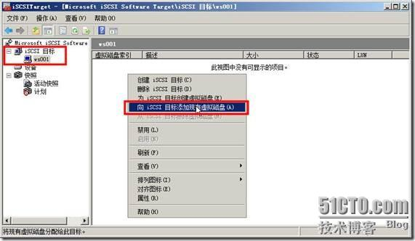](http://img1.51cto.com/attachment/201003/24/225186_126943433638E5.jpg)

图27 添加现有虚拟磁盘

（6）在弹出的“添加虚拟磁盘”对话框中，选择第（1）步删除的虚拟磁盘，如图28所示。

[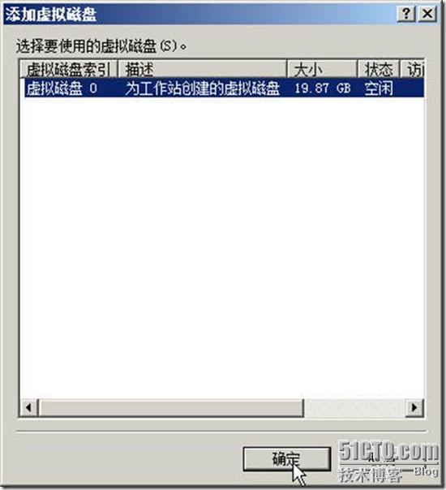](http://img1.51cto.com/attachment/201003/24/225186_1269434344dwbw.jpg)

图28 添加删除的虚拟磁盘

（7）在工作站上，刷新或重新连接iSCSI虚拟磁盘，即可以看到“回滚”后的数据。

**3.7 在Windows XP/2003上使用外部磁盘**

在Windows Vista、Windows 7、Windows 2008及其之后的操作系统集成了“iSCSI发起程序”，而在Windows XP及其以前的操作系统中，并没有集成这款软件，如果要在Windows XP、Windows 2003工作站上，使用WSS2008提供的iSCSI虚拟磁盘，则需要在这些操作系统上安装Microsoft iSCSI Initiator（iSCSI发起程序），这个软件可以从Microsoft网站下载，目前最高版本是2.08，包括运行在32位Windows下的x86版本和运行在64位Windows下的x64版本，以及运行在“安腾”系统上的ia64版本。这个软件 安装很简单，安装后的使用方法，与在Windows 7下使用类似，在此不再过多介绍。